2022年青岛市学业水平考试
化学试题
（考试时间：90分钟 满分：80分）
说明：
1．本试题分为第1卷和第Ⅱ卷两部分，共28题。第I卷为选择题，共22小题，28分第Ⅱ卷为非选择题，共6小题，52分。
2．所有题目均在答题卡上作答，在试题上作答无效。
可能用到的相对原子质量：H-1，C-12，N-14，O-16，Na-23，Mg-24，S-32，Cl-35.5，Ca-40，Fe-56，Cu-64，Ba-137
第I卷（共28分）
一、选择题（本题共16小题，每小题1分，共16分）在每小题给出的四个选项中，只有一项是符合题目要求的。
1. 成语是中华传统文化的瑰宝。下列成语涉及化学变化的是
A. 滴水成冰 B. 钻木取火 C. 绳锯木断 D. 木已成舟
2. 将厨房中的下列物质放入适量水中，充分搅拌，不能形成溶液的是
A. 食盐 B. 白醋 C. 植物油 D. 白糖
3. 某品牌饼干的营养成分表中标有钠、钙、铁的含量，这里的“钠、钙、铁”指的是
A. 分子 B. 原子 C. 单质 D. 元素
4. 下表列出了生活中某些饮品在常温下的pH范围，其中酸性最强的是
饮品名称 | 橙汁 | 西瓜汁 | 牛奶 | 豆浆
pH范围 | 3.0-4.0 | 5.3-6.2 | 6.3-6.6 | 7.4-7.9

A. 橙汁 B. 西瓜汁 C. 牛奶 D. 豆浆
5. 《天工开物》是我国古代科技发展的智慧结晶。书中记载：“每金七厘造方寸金一千片”，体现了黄金具有的物理性质是
A 磁性 B. 延展性 C. 导电性 D. 导热性
6. 下列物质由分子构成的是
A. 氢气 B. 氯化钠 C. 氢氧化钠 D. 铁
7. 茶艺是一种文化、更是一种生活艺术。泡茶时。茶壶中的滤网将茶水与茶叶分离。下列实验操作与这种分离方法原理相似的是
A. 溶解 B. 蒸发 C. 过滤 D. 蒸馏
8. 水是生命之源。下列有关水的说法不正确的是
A. 水的天然循环是通过其三态变化实现的 B. 凡无色无味的水均可放心饮用
C. 用淘米水浇花可以节约用水 D. 过度使用农药和化肥会造成水体污染
9. 下列化学用语书写正确的是
A. 两个碳原子C₂ B. 氯离子C1⁻¹ C. 三个氧分子3O₂ D. 氧化镁Mg₂O
10. 2022年3月28日是第27个“全国中小学生安全教育日”，安全生活离不开化学。下列做法正确的是
A. 在加油站接打电话 B. 楼房起火时乘坐电梯逃生
C. 厨房燃气泄漏立即开灯检查 D. 家用消毒酒精远离火源存放
11. 下列是四种物质的微观构成示意图（“”“ ”分别表示不同元素的原子），其中表示混合物的是
A. 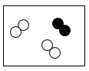 B. 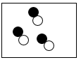 C. 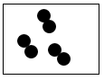 D. 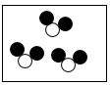
12. 空气是人类赖以生存的物质基础。下列生活现象与空气中的氧气无关的是
A. 水果腐烂 B. 酥脆饼干久置变软
C. 木炭燃烧 D. 动植物呼吸
13. 小明在做化学实验时用灯帽盖灭酒精灯，这样操作依据的灭火原理是
A. 移走可燃物 B. 隔绝氧气
C. 降低温度至可燃物的着火点以下 D. 以上原理都有
14. 胃酸的主要成分是盐酸。下列是某些药物的主要成分，其中不能用来治疗胃酸过多的是
A. Mg（OH）₂ B. Al（OH）₃ C. MgCO₃ D. FeSO₄
15. 宏微结合是化学学科特有的思维方式。下列对宏观事实的微观解释不正确的是
A 水蒸气冷凝变成液态水，体积减小—一温度降低，分子变小
B. 气体容易被压缩一一气体分子间隔较大
C. 一氧化碳能燃烧，二氧化碳不能燃烧一一不同种分子的性质不同
D. 稀盐酸和稀硫酸化学性质相似—一溶液中都含有氢离子
16. 医生常用生理盐水（溶质质量分数为0.9%）给患者输液。下列对生理盐水的理解不正确的是
A. 生理盐水中氯化钠是溶质，水是溶剂
B. 生理盐水中氯化钠与水的质量比为9：1000
C. 每输入100g生理盐水，进入患者体内的氯化钠质量为0.9g
D. 输液时，输液管中和输液瓶中生理盐水的溶质质量分数相同
二、选择题（本题共6小题，每小题2分，共12分）在每小题给出的四个选项中，有一项或两项是符合题目要求的。
17. 2021年9月。中国科学家在国际上首次实现二氧化碳人工合成淀粉。科研队将二氧化碳和氢气利用催化剂转化成甲醇（CH₃OH）和水，然后通过多步反应生成葡萄糖（C₆H₁₂O₆），进一步合成淀粉〔（C₆H₁₀O₅）_{n}〕。下列分析不正确的是
A. 该成果实现了从无机物到有机物的转化
B. 葡萄糖中碳元素与氢元素的质量比为6：1
C. 人工合成淀粉与自然界中光合作用合成淀粉原理相同
D. 该成果对未来的粮食生产、全球生物制造具有里程碑式的意义
18. 2022年4月16日，“神舟十三号”三位航天员“太空出差”凯旋归来。彰显了我国在航天领域的科技实力。制造载人飞船和太空舱使用了镁合金和钛合金，工业上可用下图所示流程制备镁和钛。下列说法不正确的是
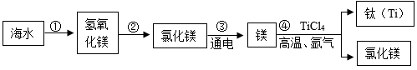
A. 步骤①中可以加入石灰乳
B. 步骤②和④中发生的反应都是复分解反应
C. 该流程中氯化镁可以循环利用
D. 步骤④中氩气作保护气是因为其化学性质稳定
19. 分离与提纯是获得物质的重要方法。下列实验操作能达到实验目的的是
选项 | 实验目的 | 实验操作
A | 除去氧气中的水蒸气 | 将气体通过盛有足量浓硫酸的洗气瓶
B | 除去氯化钠溶液中的硫酸钠 | 向溶液中加入过量的氯化钡溶液，过滤
C | 除去碳酸钠固体中的碳酸氢钠 | 将固体充分加热至不再产生气体
D | 除去二氧化碳中的氯化氢气体 | 将气体通过盛有足量氢氧化钠的溶液的洗气瓶

A. A B. B C. C D. D
20. 实验探究是获取证据的重要途径。“扬帆”学习小组阅读资料获知氢氧化钡〔Ba(OH)₂〕与氢氧化钙的化学性质相似，为了验证氢氧化钡的某些化学性质，他们设计下图所示实验。其中不能达到实验目的的是
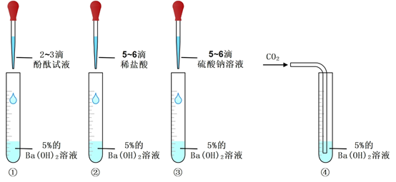
A. 实验①验证氢氧化钡溶液显碱性
B. 实验②验证氢氧化钡能与酸反应
C. 实验③验证氢氧化钡能与某些盐反应
D. 实验④验证氢氧化钡能与某些非金属氧化物反应
21. 实验室有一包铜和铁的混合粉末。“筑梦”学习小组为测定其中铁的含量，并制取硫酸亚铁溶液和硫酸铜溶液，进行了如下图所示的实验探究。下列说法不正确的是
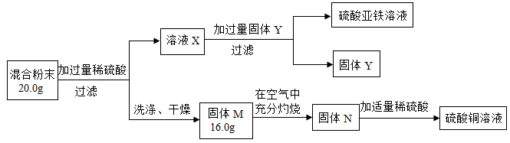
A. 溶液X呈黄色，其中含有两种溶质 B. 固体Y只能是铁
C. 固体N的质量为20.0g D. 混合粉末中铁的质量分数为20%
22. “价-类”二维图能反映元素的化合价与物质类别之间的关系。下图是碳元素的“价-类”二维图。下列说法不正确的是
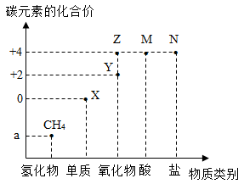
A. a=-2
B. X点对应的物质可以是金刚石或足球烯（C₆₀）
C. X、Y、M、N点对应的物质都可以通过一步反应转化为Z
D. 取N点对应的钠盐10.6g加入足量的稀硫酸，得到二氧化碳气体的质量一定为4.4g
第Ⅱ卷（共52分）
三、非选择题（本题共6小题，共52分）
观察生活，体会身边处处有化学
23. 周末，小明积极参加家庭劳动实践，提升了自己的生活技能，同时感受到化学与生活息息相关。请回答下列问题。
（1）小明洗衬衣时，为确定洗涤方式，仔细观察了衣服的标签（如图所示）。面料成分中属于天然材料的是______。
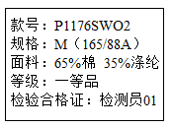
（2）小明准备为家人做一顿丰盛的午餐：小米粥、馒头、油焖大虾、红烧排骨。从营养均衡的角度分析，该午餐缺少的一种营养素是______。为补充该营养素，建议增加______（选填字母序号）。
A．凉拌黄瓜 B．可乐鸡翅 C．酱牛肉
（3）小明闻到冰箱内有异味，放入活性炭包除味，这是利用活性炭的______性。
（4）饭菜上桌，满屋飘香。请从微观角度解释这一现象______。
（5）洗碗时，小明加入洗洁精除去油污，这是利用了洗洁精的______作用。刷完铁锅后，小明擦干铁锅以防止生锈。其防锈原理是______。
（6）“垃圾是放错位置的资源”。收拾垃圾时，小明将垃圾进行分类。下列垃圾应该投放到如图所示垃圾箱的是______。（选填字母序号）
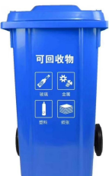
A. 骨头 B. 塑料瓶 C. 废电池 D. 纸箱
走进实验室，形成科学探究的方法
24. “追梦”学习小组走进实验室，探究“水在直流电作用下的变化”。请回答下列问题。
1．在水电解器的玻璃管中注满水，接通直流电源。一段时间后。发现两电极都有气泡产生，左右两侧玻璃管中的液面有不同程度的下降。
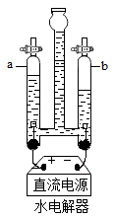
（1）a管中产生的气体和b管中产生的气体的体积比约为______。将带火星的木条放在a玻璃管口，打开活塞，观察到______，说明a管中产生的气体为氧气：将燃着的木条放在b玻璃管口。打开活塞。气体燃烧，火焰呈淡蓝色，该气体是______。
（2）由上述实验可以得出：①水是由______（填元素名称）元素组成的。②化学变化不但生成新物质，还会伴随着能量的转化。在电解水的过程中，电能主要转化为______能。
（3）写出电解水的化学方程式______。
Ⅱ、实验过程中、同学们发现电解纯水速率较慢。查阅资料获知。调节电压或在水中加入少量氢氧化钠都会改变电解速率。于是他进行了多次实验，将实验数据取平均值。记录如下。
（保持其它条件不变，每次实验收集10mL氧气）
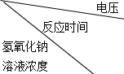 | 6V | 9V | 12V
5% | 26分26秒 | 12分14秒 | 7分30秒
10% | 17分8秒 | 9分26秒 | 6分22秒
（4）该实验的目的是______。
（5）分析上表数据可得出的结论是______（写一条即可）。
25. 掌握实验室制取气体的一般思路和方法是化学学习的必备能力。请根据下图所示装置回答问题。
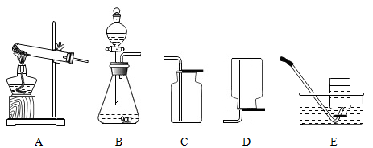
（1）实验室用过氧化氢溶液和二氧化锰固体制取氧气的化学方程式为______，二氧化锰的作用是______，应选用的发生装置是______（选填装置字母序号）。实验时过氧化氢溶液应从所选装置中的______（填仪器名称）加入。
（2）已知常温常压下，氨气是一种无色、有刺激性气味的气体，密度比空气小，极易溶于水，水溶液显碱性。下列两种反应原理均可用于实验室制备氨气。
①浓氨水和生石灰固体混合：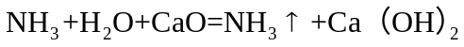
②氯化铵固体和氢氧化钙粉末混合加热：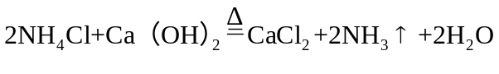
若选用A装置制备氨气，应选择的反应原理是______（选填数字序号）。收集氨气应选用的装置是______。（选填装置字母序号）。检验氨气已收集满的方法是______（写出操作、现象和结论）。
（3）实验室制取气体时，不需要考虑的因素是______（选填字母序号）。
A. 反应原理 B. 发生和收集装置
C. 检验和验满方法 D. 气体的颜色
探究实践，发展敢于质疑的品质
26. 松花蛋是我国特有的一种传统美食。“圆梦”学习小组进行了“松花蛋制作”的项目研究，请结合任务回答问题。
【任务一】品松花蛋，初识松花蛋的酸碱性
同学们品尝松花蛋时，发现松花蛋略有涩味，加入食醋涩味减轻，他联想到碱性物质通常有涩味，推测松花蛋中含有碱性物质。
【任务二】浸松花蛋粉，寻找涩味缘由
取适量松花蛋粉（用于制作松花蛋泥的原料），加入足量水，搅拌、过滤。测得滤液pH=12，证明滤液中含有碱性物质。
【提出问题】滤液中碱性物质是什么？
【查阅资料】松花蛋粉中主要含有生石灰、食盐、纯碱等。
【分析推理】松花蛋粉加水调和时发生如下反应：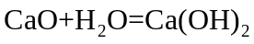，______（写化学方程式）。
甲同学认为滤液中的碱性物质是氢氧化钠。乙同学对甲同学的说法提出了质疑，认为滤液中的碱性物质除氢氧化钠外，还可能含有______（填化学式）或氢氧化钙。
【实验探究】
操作 | 现象 | 结论
取滤液少许，向其中加入______ | 无明显现象 | 滤液中不含______
另取滤液少许，向其中加入碳酸钾溶液 | ______ | 滤液中含有氢氧化钙
通过以上探究，同学们找到了松花蛋粉加水后滤液显碱性原因，寻到了涩味的缘由。
【反思总结】判断化学反应后溶液的成分时，既要考虑生成物、又要考虑______。
【任务三】腌松花蛋，制作传统美食
同学们戴上手套。将松花蛋粉加入容器中，慢慢加水，并不断搅拌。充分反应后冷却，得到松花蛋泥，将松花蛋泥均匀裹到新鲜鸭蛋上密封。
从安全的角度说明“慢慢加水，并不断搅拌”的目的是______。
【项目拓展】
为了使松花蛋产生美丽的松花，传统工艺中加入密陀僧（主要成分为氧化铅），目前密陀僧已逐渐被硫酸锌取代，制得无铅松花蛋。从人体健康角度分析这一工艺改进的原因是______。
关注社会，感悟化学推动科技创新的力量
27. 2022年北京冬奥会举世瞩目，新能源的开发利用践行了我国“绿色办奥”的理念：请回答下列问题。
（1）冬奥会中冰壶机器人的电池选用质量轻且能提供足够能量的锂电池：图一是锂元素在元素周期表中的信息及原子结构示意图。
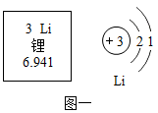
①锂元素的相对原子质量为______，锂元素在化合物中通常显______价。动力电池领域对氢氧化锂的需求量越来越大，请写出氢氧化锂的化学式______。
②图二是铍元素的原子结构示意图，锂和铍在元素周期表中位于同周期的依据是______。同周期金属元素的原子，随着核电荷数依次增多，失电子能力逐渐减弱，活泼性逐渐减小。由此可以推知：锂的活泼性______（选填“大于”或“小于”）铍的活泼性。
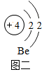
（2）冬奥会火炬“飞扬”以氢气作燃料，汽车采用氢能源。氢能源的广泛使用符合“绿色办奥”理念，其理由是______。
28. 请阅读下面的材料，回答有关问题。
研究显示：每年排放的二氧化碳近一半存留在大气层，其它被陆地和海洋吸收。人类大量使用煤、石油和天然气等化石燃料，砍伐森林，导致过量的二氧化碳进入海洋，使海洋酸化，表层海水平均pH从8.1下降到7.9。人类给海洋的二氧化碳越多，海水pH越小，吸收二氧化碳的能力就会相对减弱，这样的循环会导致海洋生物链发生变化。
垃圾焚烧发电是生活垃圾处理的有效方式之一，但垃圾焚烧会产生烟尘和有害气体，还会增加二氧化碳的排放，加剧海洋酸化；同时垃圾焚烧需要购买辅助燃料，成本较高。我国烟气处理协同P2G技术很好地解决了这些问题，其主要流程如下图所示。
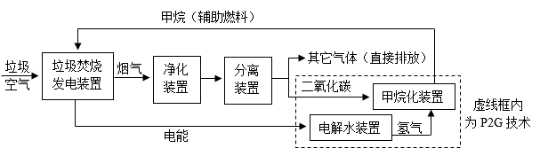
（1）过量的二氧化碳进入海洋，使海洋酸化，发生反应的化学方程式为______。
（2）下列有关海洋酸化的说法不正确的是______（选填字母序号）。
A. 海洋酸化是指表层海水呈酸性
B. 海洋酸化会导致气候变暖加剧
C. 海洋酸化不会影响海洋生物及其生态系统
D. 海洋酸化会改变海水中某些离子的浓度
（3）流程中“净化装置”的作用是______，“其它气体”的主要成分有O₂和______（填化学式）等气体。
（4）使用P2G技术的优点是______（写一条即可）。
（5）“甲烷化装置”中发生的化学反应是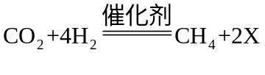，其中X是______（填化学式）。
（6）若用P2G技术处理550kg二氧化碳，使其完全反应。请根据化学方程式计算生成甲烷的质量（写出计算过程）。

